Муниципальные вести

Муниципальные вести МО Табулгинского сельсовета
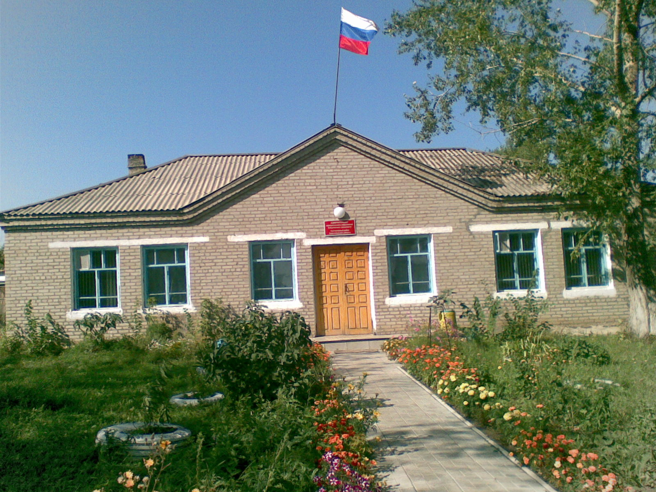
Утвержден Выпуск № 4
27.09.2006 г. от 13.01.2023 г.
восьмой сессией бесплатный
Совета депутатов п. Табулга
Табулгинского ул. Школьная, 38
сельсовета тел. 93-675

Распространяется в библиотеке, на почте, в сельсовете.

Рыболова-зимника подстерегает не только непрочный лед
Учредитель:  Администрация МО  Табулгинского сельсовета  Чистоозерного района  Новосибирской области | Наш адрес: 632710. Новосибирская область Чистоозерный район п.Табулга ул.Школьная 38  телефон 8(38368) 93-675  Редактор: Тилипенко П.П.  Ответственный секретарь Степанова Е.Н.  Тираж 50экз.

Рыболова-зимника подстерегает не только непрочный лед
Опасен и прочный, но очень скользкий лед. При падении на нем случаются тяжелые ушибы различных частей тела, растяжение суставных, а иногда и сотрясение мозга. Последствием падения, может быть, ушиб, т.е. повреждение мягких тканей без нарушения целостности кожных покровов. Ушиб сопровождается болью и внутренним кровоизлиянием. При легком ушибе под кожей появляется темно-багровое пятно. При повреждении более глубоких тканей и разрыве более крупных кровеносных сосудов излившаяся кровь скапливается и образует кровяную опухоль - гематому. В течение первых часов после ушиба рекомендуется к месту повреждения прикладывать холод — смоченное в холодной воде полотенце, кусочки снега или льда. Тепловые ванны можно принять лишь через 2-3 дня.
Точно такую же первую помощь надо оказывать пострадавшему и при растяжении связок. Оно возникает при резком повороте в суставе, превышающем нормальный объем движения, сопровождается растяжение болью и припухлостью в суставах. Если поврежден сустав на руке — ее нужно подвязать ремнем или подходящей материей. При растяжении связок на ноге пострадавшего следует на санках или волокуше доставить в ближайший населенный пункт и дать ему покой, уложив ногу так, чтобы она была приподнята.
При ушибе головы иногда бывает сотрясение мозга, т.е. нарушение циркуляции крови мозговых сосудов. В легких случаях оно сопровождается кратковременной потерей сознания, головокружением, шумом в ушах, мельканием «мушек» в глазах. В тяжелых случаях происходит длительная потеря сознания, тело становится неподвижным, мускулатура расслабляется, пульс замедляется до 50-60 ударов в минуту, возможна рвота. Без сознания человек может находиться несколько часов, а то и дней. В качестве первой помощи рекомендуется пострадавшего уложить в постель и прикладывать холод на голову. Даже легкие формы сотрясения мозга требуют постельного режима в течение 15-20 дней.
Таит опасность для рыболова и низкая температура.
Наиболее чувствительны к ее воздействию нос, уши, кисти и стопы, особенно пальцы, которые слабее защищены от холода одеждой и находятся в самых неблагоприятных условиях кровообращения.
В результате длительного действия низкой температуры может возникать обморожение. Медицина различает четыре степени обморожения.
Первая. Когда сокращение кровеносных сосудов сопровождается побледнением кожи и потерей чувствительности на участке обморожения.
Вторая. На побледневшем участке после отогревания появляются пузыри с мутным кровянистым содержимым, а кожа становится сине-багровой.
Третья. В первые дни синеющая окраска кожи, пузыри; в последующие дни — участки омертвения кожи.
Четвертая. Омертвение кожи и более глубоких тканей.
При первой степени обморожения помощь пострадавшему состоит в следующем. Побледневший участок тела следует обтереть спиртом или водкой, а затем пальцами медленно и осторожно растирать до покраснения кожи. Обмороженный участок можно также согревать в воде, температуру которой следует медленно повышать от 18 до 37 градусов в течение 20-30 . После восстановления кровообращения обмороженную часть тела надо тепло укутать, а пострадавшего напоить горячим чаем или кофе. В дальнейшем на обмороженное место накладываются мазевые повязки.
Помощь пострадавшим от обморожения второй, третьей и четвертой степени оказывается в лечебном учреждении.
Случаются на льду и более тяжелые последствия длительного воздействия низкой температуры — замерзание. Предрасполагают к замерзанию: алкогольное опьянение, переутомление при длительной ходьбе или долгое лежание на снегу или льду. Признаки замерзания: озноб, вялость, чувство усталости, тяга ко сну. Человек засыпает, во время сна постепенно ослабевают его дыхание и сердечная деятельность, коченеют конечности и может наступить смерть.
Первая помощь замерзающему состоит в следующем. Пострадавшего надо внести в прохладное помещение и чисто вымытыми руками осторожно растереть все его тело. Если после этого он не будет проявлять признаков жизни, сделать ему искусственное дыхание. Надо также как можно скорее обратиться за медицинской помощью. Когда пострадавший придет в сознание его следует тепло укутать, согреть и дать горячее питье.
Всегда нужно помнить: лед — все равно, что минное поле. И тонкий, и хорошо промерзший, потому что и на толстом льду попадаются невидимые глазу и запорошенные снегом трещины, лунки, выбоины, теплые ямы и прочее.
Основными причинами гибели людей являются, нарушение мер безопасности при организации подледного лова рыбы, передвижения по льду на транспорте в местах, где отсутствуют ледовые переправы, незнание элементарных правил оказания помощи провалившемуся под лед.
Если, находясь на водоёме, вы попали в беду, звоните по единому телефону всех спасательных служб 112.

Купинское инспекторское отделение Центра ГИМС ГУ МЧС России по НСО

